MANUAL DE USUARIO INSTALACION DE TABLERO

1. Tener maquina Linux o instancia EC2 para montar imagen Docker
2. Habilitar el puerto 8050 para disponer del servicio
3. Descargar el repositorio de GitHub <https://github.com/CristianRomero19/Despliegue_Soluciones_Analiticas_Proyecto.git>

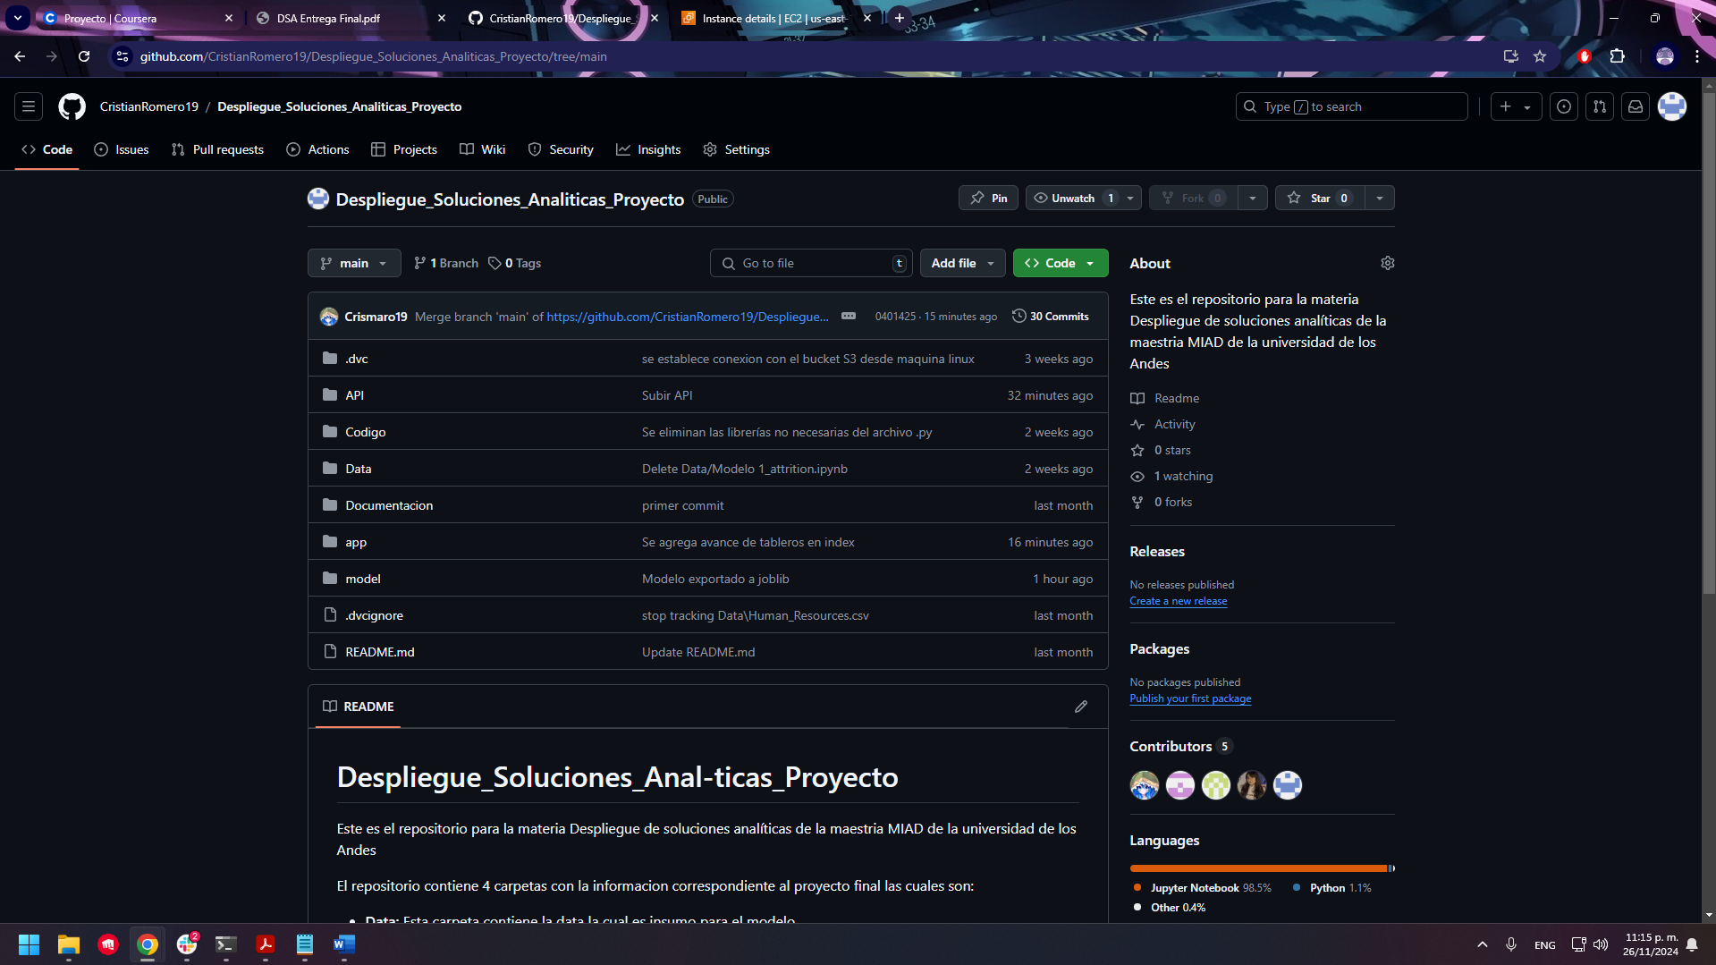

1. Ingresar a la ruta del repositorio “/Despliegue_Soluciones_Analiticas_Proyecto/app”

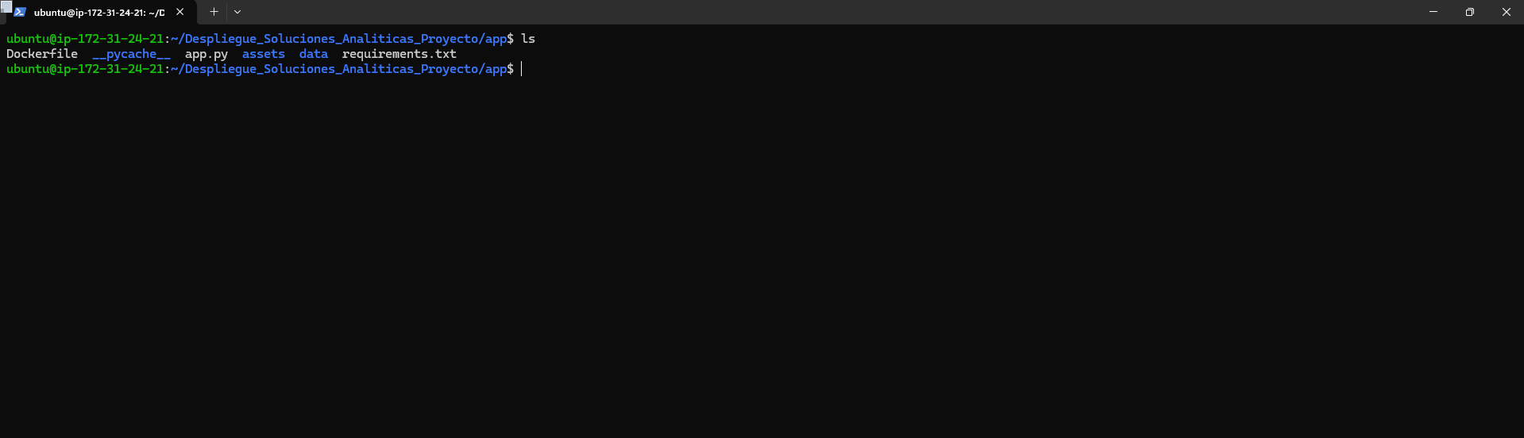

1. Ejecutar el comando de buildeo de imágenes Docker:

sudo docker build -t proyecto-despliegue .

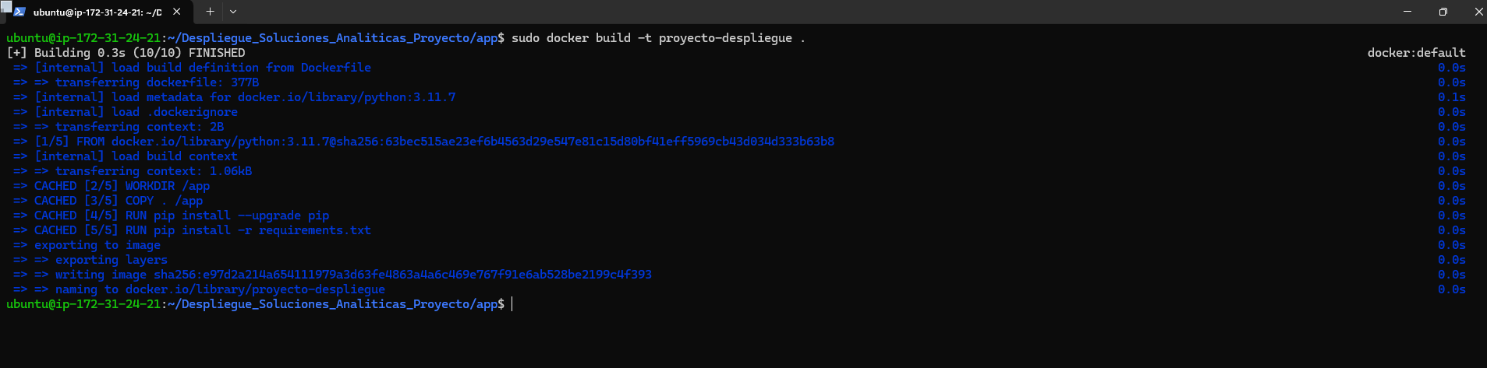

1. Ejecutar el comando para validar el correcto buildeo del proyecto y verificar que la imagen halla sido creada:

sudo docker images

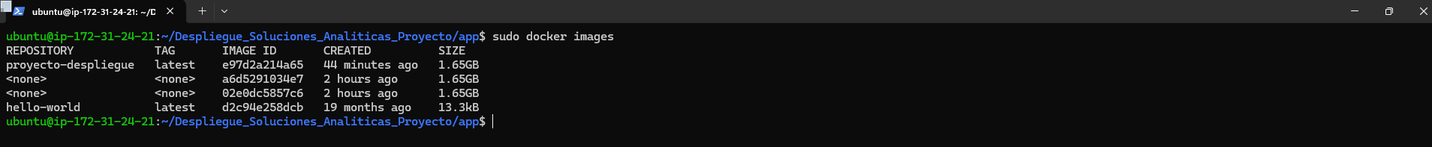

1. Ejecutar el comando para correr la imagen del proyecto:

sudo docker run -p 8050:8050 -v ~/Despliegue_Soluciones_Analiticas_Proyecto/model:/app/model proyecto-despliegue

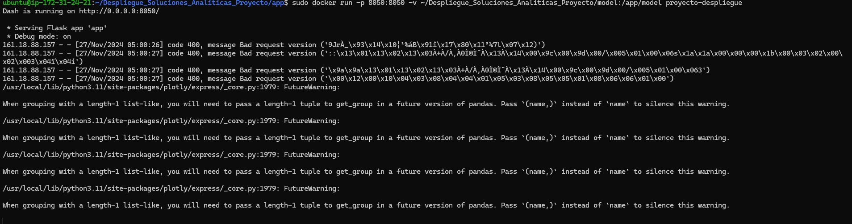

1. Para este paso el servicio ya esta desplegado por el puerto 8050 y listo para la validación de los tableros.